Открытый урок по информатике и ИКТ
учителя информатики Капитуновой С.Г.

Тема урока: Виды алгоритмов и их реализация
Образовательные задачи:
1. Ввести понятия полная форма ветвления и условный оператор ветвления.
2. Научить разрабатывать и создавать простейшие полные формы условного оператора.

Воспитательные задачи:
- Содействовать в ходе урока формированию у учащихся интереса к данной работе.
- Воспитывать умение анализировать взаимосвязь между различными объектами программы.

Развивающие задачи:
- Развивать у учащихся способность к логическому мышлению
- Работать над развитием навыков работы в среде программирования.
- Формировать устойчивое внимание
Ход урока

- Организационный момент ( 5мин.)
1. Сообщение учащимся темы, задач (образовательных) и плана
проведения урока.
2. Фронтальный опрос по пройденному материалу.
Вопросы:
- Что такое алгоритм? (это четко определенный план действий для исполнителя)
- Какие алгоритмы мы знаем? (линейный, разветвляющийся и циклический)
- Что такое программа? (это-
  - алгоритм, записанный на каком-либо языке программирования
  - набор команд для компьютера)
Свойства алгоритма и программы?
  - дискретность: состоит из отдельных шагов (команд)
  - понятность: должен включать только команды, известные исполнителю (входящие в СКИ)
  - определенность: при одинаковых исходных данных всегда выдает один и тот же результат
  - конечность: заканчивается за конечное число шагов
  - массовость: может применяться многократно при различных исходных данных
  - корректность: дает верное решение при любых допустимых исходных данных
4) Структура программы? ( Ответ составляем в форме игры из карточек)

- Изучение нового материала

Познакомившись с алгоритмами и их свойствами, мы научились создавать алгоритмические структуры для решения простейших задач. Но редко встречаются задачи, которые решаются с помощью линейных алгоритмов, так как практически любая задача содержит условия, которые нужно анализировать. И для анализа этих условий существуют специальные операторы в языке программирования. Эти операторы называются - операторами условного перехода. На сегодняшнем уроке мы рассмотрим полный оператор условного перехода. В виде блок схемы этот оператор представляется – как разветвляющийся.
- Алгоритмы, в которых последовательность шагов зависит от выполнения некоторых условий, называются разветвляющимися.
- Блок схема разветвляющего алгоритма:

- Оперетор условного перехода разветвляющегося алгоритма имеет вид:
if <условие> then begin
{что делать, если условие верно}
end
else begin
{что делать, если условие неверно}
end;

Для того, чтобы наглядно продемонстрировать работу этого оператора решим задачу:
Задача. Ввести два целых числа и вывести на экран наибольшее из них.
Идея решения: надо вывести на экран первое число, если оно больше второго, или второе, если оно больше первого.
Особенность: действия исполнителя зависят от некоторых условий (если … иначе …).
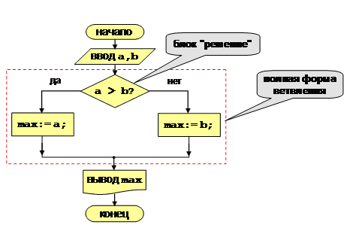

- Создадим программу, демонстрирующую выбор наибольшего значения из предложенных переменных.
program qq;
var a, b, max: integer;
begin
writeln('Введите два целых числа');
read ( a, b );
if a > b then begin
end
else begin
end;
writeln ('Наибольшее число ', max);
end.

Самостоятельная работа

Задача. Ввести с клавиатуры целое число и вывести на экран «1», если число больше 10 и «0», если число меньше 10.
- Составить блок-схему
- Составить программу
- Отработать программу

Вывод

На уроке получены представления о разветвляющейся структуре алгоритма и ее реализации с помощью программы. Для этого существуют специальные операторы условного перехода. Используя их можно рационально решить любую задачу сданного типа с различными наборами исходных данных.

- Итог урока ( фронтальный опрос )

- Зачем нужен разветвляющийся алгоритм?
- Чем он отличается от линейного алгоритма?
- Какие вы знаете особенности написания условного оператора?
- Если в блоке один оператор какие слова можно не писать?

- Задание на дом

- Выучить основные определения
- Повторить пройденный материал по теме: «Линейные и разветвляющиеся алгоритмы» для подготовки к работе на следующем уроке.

Примечание: при изучении нового материала учащиеся делают в тетрадь необходимые записи под руководством учителя.

Формы обучения: общеклассные, групповые.
Методы: словесные, практические, методы самостоятельной работы.
Формы работы: лекция, самостоятельная работа обучающего характера с последующей самопроверкой, фронтальный опрос.

